* IBUAndroid -> directius de disseny

https://developer.android.com/design/index.html

# Designing For The Elderly: Ways Older People Use Digital Technology Differently

<https://www.smashingmagazine.com/2015/02/designing-digital-technology-for-the-elderly/>

* Fonts
* Colors
* D4 i D6

Enllaços:

* Pill Blava <https://www.flaticon.com/free-icon/pill_819658#term=pill&page=1&position=40>
* Pill(s) blava i blanca

<https://www.flaticon.com/free-icon/pills_819712#term=pill&page=1&position=70>

* Negació de pill

<https://www.flaticon.com/free-icon/pills_779988#term=pill&page=1&position=64>

Introducció

En aquesta quarta pràctica passem dels prototips primitius anteriors a realitzar un de final. Per a fer-ho, contem amb l’eina Proto IO i la redacció d’una guia d’estils pròpia.

Una guia d’estil conté la informació sobre quins criteris de disseny s’han seguit a la hora de realitzar un projecte. A continuació, per tant, pots llegir el per què de com és cada element de Remember Your Pill.

Guia d’estils

Remember Your Pill no descarta altres sistemes operatius però de moment el projecte inicial es comença en Android. En conseqüència, un dels primers factors a tenir en compte són les directius i convenis del disseny d’aquest sistema operatiu de Google.

Aquestes directius son força extenses, així que seguidament en destacarem les parts més importants o les que més ens interessen per Remember Your Pill.

La primera d’elles és el Material Design, una “filosofia” de disseny molt extensa que en poques paraules es basa en l’organització del espai de forma intel·ligent i unificada seguint conceptes com el minimalisme i l’ús de la metàfora de “material” per realitzar una interfaç en la que predominen animacions, transicions, ombres, i una il·luminació centrada en la profunditat. Del Material Design, per tant, ens interessa la part de minimalisme i de l’organització intel·ligent del espai, ja que tal i com hem mencionat anteriorment, volem aconseguir una interfaç neta, gens sobrecarregada, agradable als ulls a primera vista. D’aquesta manera, aconseguirem que usuaris amb una experiència limitada en l’ús de tecnologies entenguin millor l’usabilitat de Remember Your Pill i en cap moment estressar-se per la frustració de no aconseguir una tasca.

Un cop definides les directius del sistema operatiu on treballem, entraríem en les filosofies pròpies de disseny que hem pensat per la nostre app tenint en compte els nostres usuaris. Abans, però, hem volgut destacar dos directius de disseny de les 8 vistes a classe que ens interessen especialment ja que tracten temes que afecten al disseny de la nostra aplicació:

D4 - Dissenyar per les capacitats i limitacions de l’usuari (memòria, errors)

A l’hora de realitzar la nostre guia de disseny també hem tingut en compte algunes directives de disseny explicades a teoria. En total són 8, però en el nostre cas, ens interessen sobretot dues. A continuació us expliquem per què:

D4, dissenyar per les capacitats i limitació de l’usuari.

Aquesta directiva es centre en com és l’usuari enfocat a l’ús de la nostre aplicació. Com que el nostre usuari objectiu és d’una edat avançada (65 anys cap endavant), aquesta directiva és molt important per nosaltres: les capacitats i limitacions en aquesta franja d’edats s’han de tenir molt en compte.

Sense entrar en detalls, és freqüent que les persones d’edat avançada tinguin una STM (Short Term Memory) més limitada que altres persones més joves. Per a nosaltres és clau que el nostre usuari recordi el funcionament de la nostra app, i per això, li hem dedicat molta atenció a codificar la informació de la nostre app en formes que ajudin a recordar el seu funcionament, ja sigui amb l’ús d’icones, colors, disposant elements en forma cronològica…

Tal i com vam especificar en la primera pràctica, un factor clau en la usabilitat de Remember Your Pill és l’*Error Friendliness*. Aquesta directiva de disseny precisament també tracta aquests errors, els quals divideix en 3 tipus: d’execució, de memòria i de mode. Tot i que evitem l’aparició i tractem adequadament aquests 3, ens hem centrat en especial en els de memòria, per causes ja mencionades. Tot i que s’explica més (ENDAVANT O ENDARRERE) , en el nostre prototip podem veure una interfaç minimalista, gens sobrecarregada, de manera que s’intenta que cada procediment a dur a terme (i l’experiencia d’ús global de Remember Your Pill) sigui realitzat de la manera més senzilla possible. Aquesta, precisament, és una de les maneres d’evitar els errors de memòria.

* D6!

Dissenyar donant feedback.

Els nostres usuaris normalment no tenen un gran coneixement sobre tecnologia, per tant es poden equivocar o perdre’s amb facilitat, donant feedback visual podem ajudar a l’usuari a prendre les decisions correctes sobre les accions que ha de fer per evitar així errors i guiar-lo.

Concretament, entenem per *feedback* la resposta a qualsevol decisió presa (correcta o no) que ajuda a l’usuari a saber què ha passat o si ha complert el seu objectiu. Tal i com mencionat, aquesta resposta visual porta a l’usuari a centrar la seva atenció en qualsevol procediment de l’aplicació i en conseqüència a viure una experiència satisfactòria amb ella.

Motion based design:

<https://uxplanet.org/motion-in-ux-design-90f6da5c32fe>

Quan l’usuari toca una opció/botó, aquest hauria de fer una animació.

Els botons de canvi de pantalla haurien de fer moure’s la pantalla des del focus de l’usuari en aquell moment que es al voltant del botó.

El quadre de diàleg de l’assistent hauria d’aparèixer sortint d’aquest i desaparèixer entrant en aquest.

En prendre’s la medicació l’animació per canviar de no presa a presa s’hauria de veure bé.

En afegir, modificar o eliminar una medicació hauria de sortir un quadre notificant del canvi efectuat.

En intentar eliminar una medicació hauria de sortir un quadre de confirmació (hauria de posar “Eliminar” i “Cancel·lar” per que quedi clar).

Elements principals de la nostre interfície (No té perquè anar aquí, a colocar on sigui)

1. Ajudant

(PREGUNTAR A MIRERIA SI EXPLICAR AIXÒ ES D’ALTRES ENTREGES I EN AQUESTA NO FA FALTA)

El primer element que destaquem és l’assistent virtual que hi ha present en qualsevol pantalla de Remember Your Pill. Concretament, és tracta d’un dibuix d’un metge que “parla” amb l’usuari amb un diàleg en forma de “bocata”. No és tracta d’una IA que recull informació i llavors actua d’una manera determinada, sinó d’un element d’ajuda que simplement guia a l’usuari a dur a terme una tasca mentre “emula” la figura de metge. Li hem volgut donar molta importància a aquest element ja que és un símil que creiem que ajudarà molt al nostre tipus d’usuari. Amb altres paraules, pensem que ajuda a trencar amb la barrera de la tecnologia amb la vida real degut a que causa que hi hagi “un metge” allà amb ells mentre usen l’aplicació.

(AIXO JA SERIA MES GUIA D’ESTIL)

En conseqüència, hem triat la icona que es pot visualitzar a continuació amb la paleta de colors corresponent. Creiem que aquest color triar destaca la seva presència a la vegada que no “despista” a l’usuari a dur a terme qualsevol tasca dins l’app. La seva posició dins de Remember Your Pill no es fixa, sinó que en cada pantalla està ubicat en posicions diferents que han sigut triades en funció del tipus d’acció que s’hi du a terme.

1. Colors

Els colors són un factor clau en qualsevol interfície, però degut a que el nostre tipus d’usuari no és un expert en tecnologia, la importància d’escollir una tonalitat o una altre encara pren més valor. Concretament, pensem que destacar elements amb colors determinats ajuda a un usuari d’aquestes característiques a que no es perdi per l’interfície a la vegada que se’l guia pels elements claus d’ella.

Un exemple que demostra aquesta importànica de l’ús dels colors en Remember Your Pill és “pintar” el calaixet que correspon al moment del dia actual en la pantalla principal, mentre que els altres “no es pinten”. Un altre exemple és “pintar” l’indicador de la presa d’un medicament si aquest efectivament ha estat pres per l’usuari.

* 1. Vermell

El vermell és considerat un dels colors més “vistosos”. Nosaltres, per tant, li hem donat força protagonisme en la majoria de pantalles de l’aplicació. Concretament, les tonalitats de vermell que pots veure a continuació han sigut usades per a títols de les diferents *labels*, per a botons que duen a terme una acció força important (l’*ok* d’afegir un medicament, cancel·lar, tornar enrere…) i per exemple, per remarcar el nom dels medicaments.

* 1. etc

### WIP ###

El nostre prototip consta de tres pantalles, la notificació, la pantalla principal y la d’afegir medicació.

Començarem amb la pantalla de notificació:

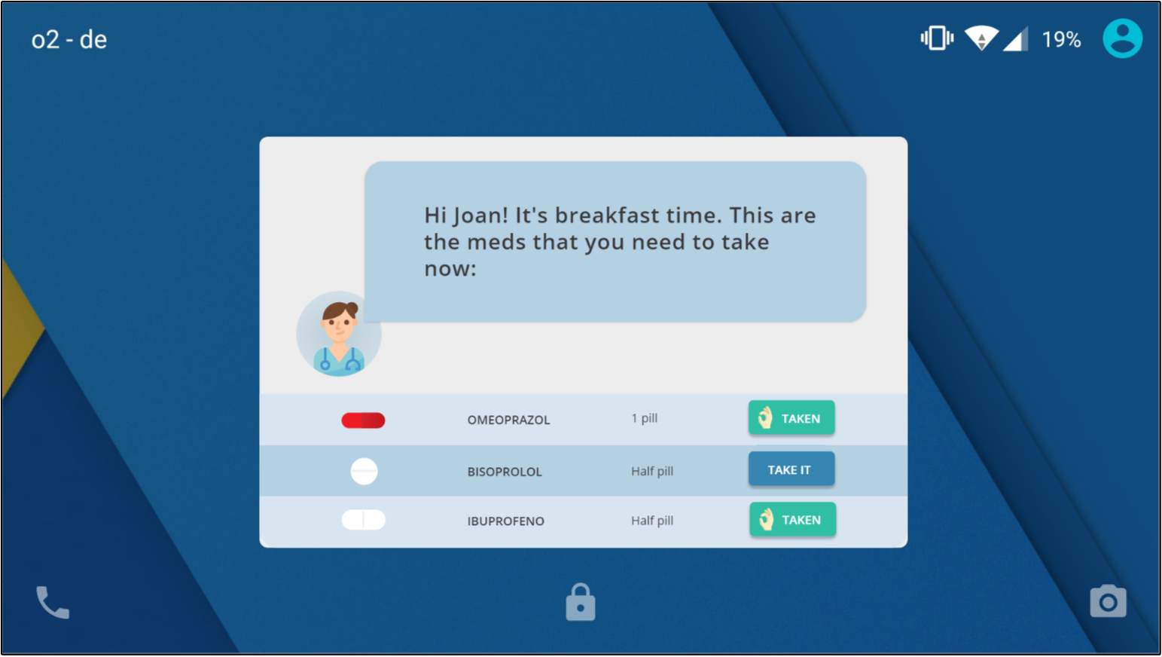

Té l’ajudant y les medicacions que s’ha de prendre en sortir la notificació. La fila de cada medicació està dividida en quatre parts, la forma de la pastilla, el nom del medicament, la dosi i si se l’ha pres o no.

En fer tocar a “TAKE IT”, aquest passarà a “TAKEN” que indica que ja se l’ha pres.

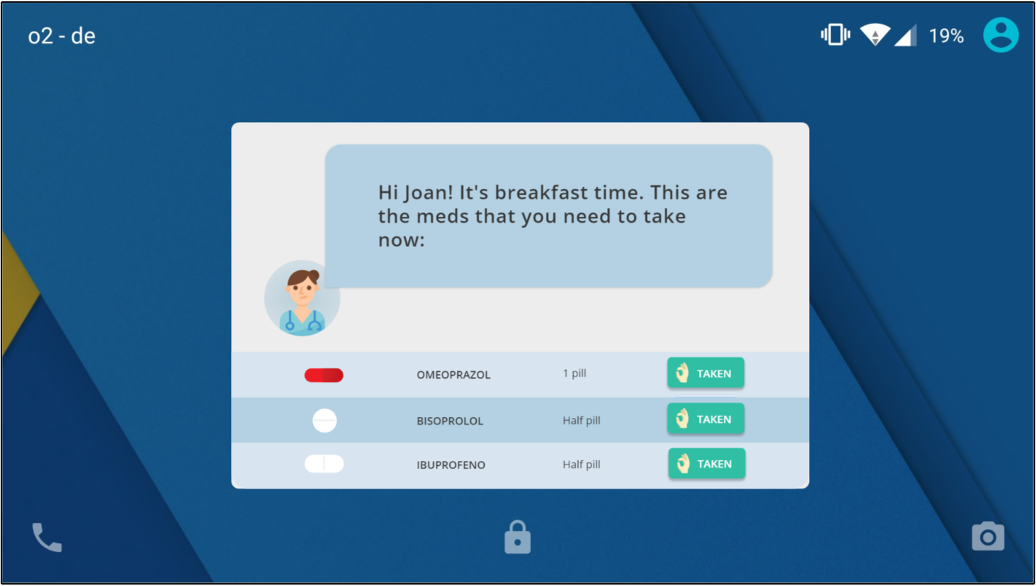

Continuem amb la pantalla principal, que serà la que sortirà en obrir l’aplicació:

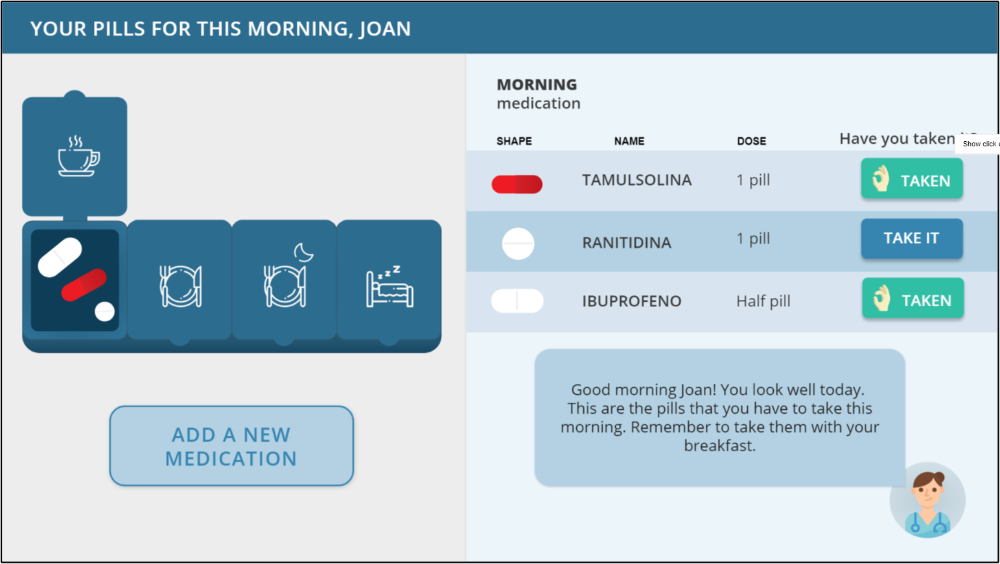

Aquesta es composa de 4 parts principals

Primer tenim la caixa de pastilles, en interactuar amb aquesta sortiran les pastilles que s’ha de prendre a cada moment del dia, està dividit en mati o esmorzar, migdia, sopar i per dormir.

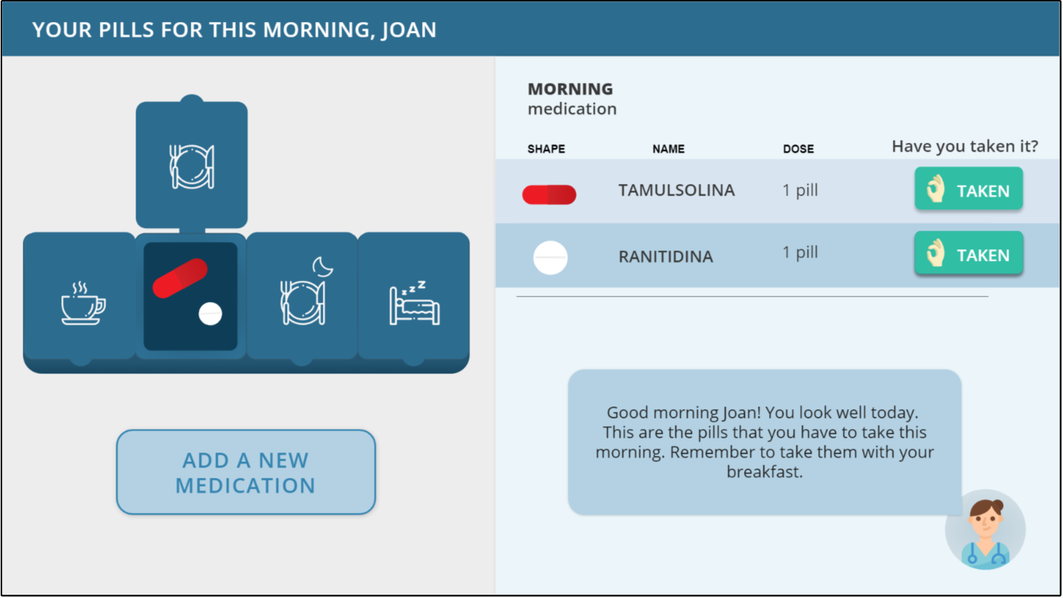

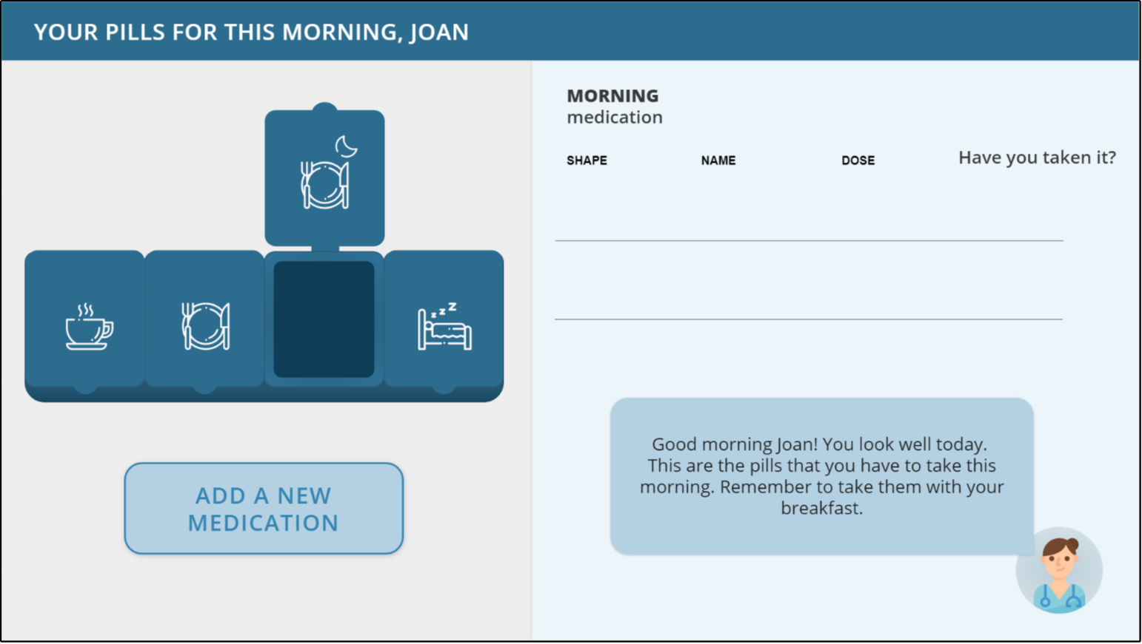

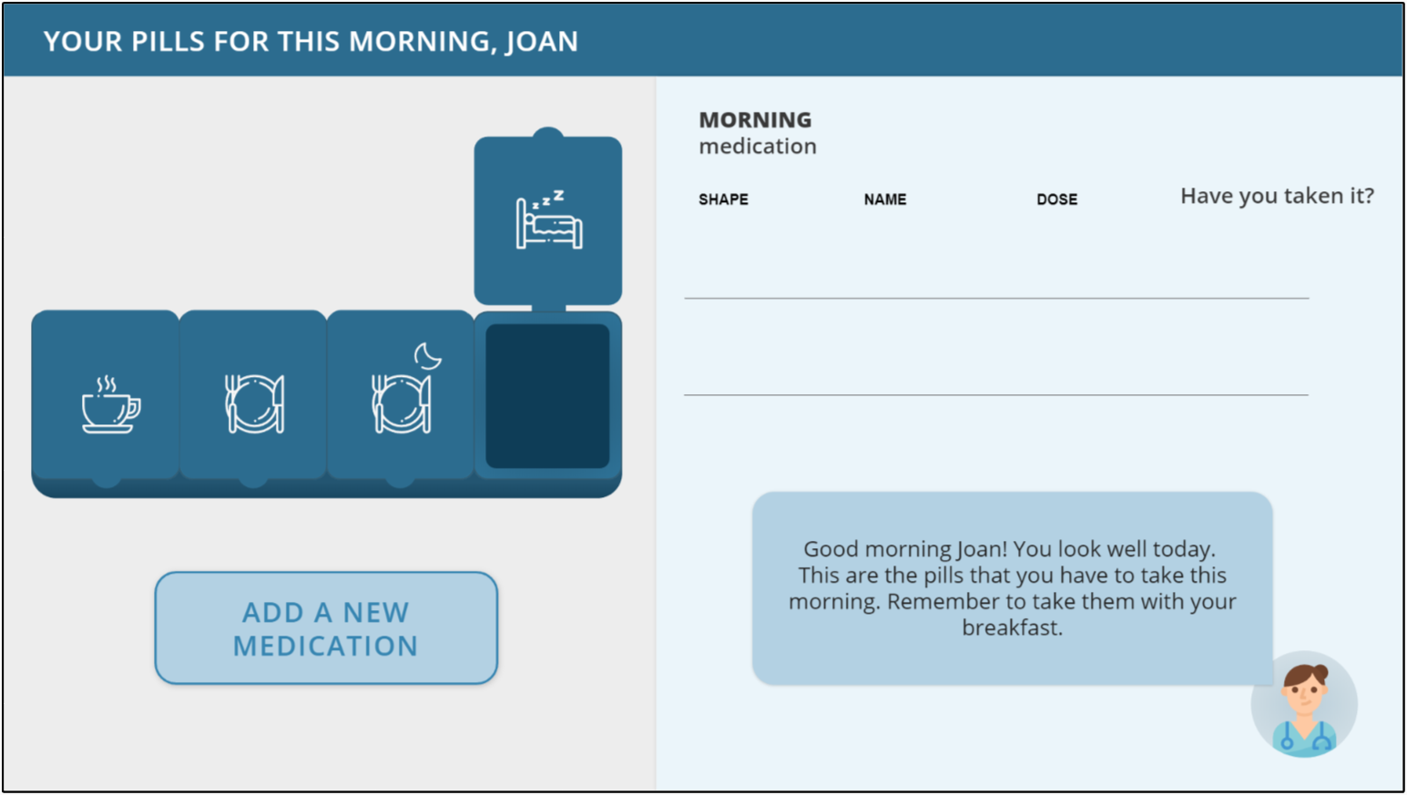

A sota hi ha el botó d’afegir una nova medicació, en polsar-lo es passarà a la pantalla per afegir una nova medicació.

A la part dreta tenim les pastilles que s’han de prendre al moment del dia seleccionat, a dalt el moment del dia y a sota les pastilles ordenades per files, amb la forma, el nom, la dosi i si s’ha pres la pastilla o no.

Funciona com a la notificació, en polsar en “Take it” aquesta passarà a estar presa i posarà “Taken”.

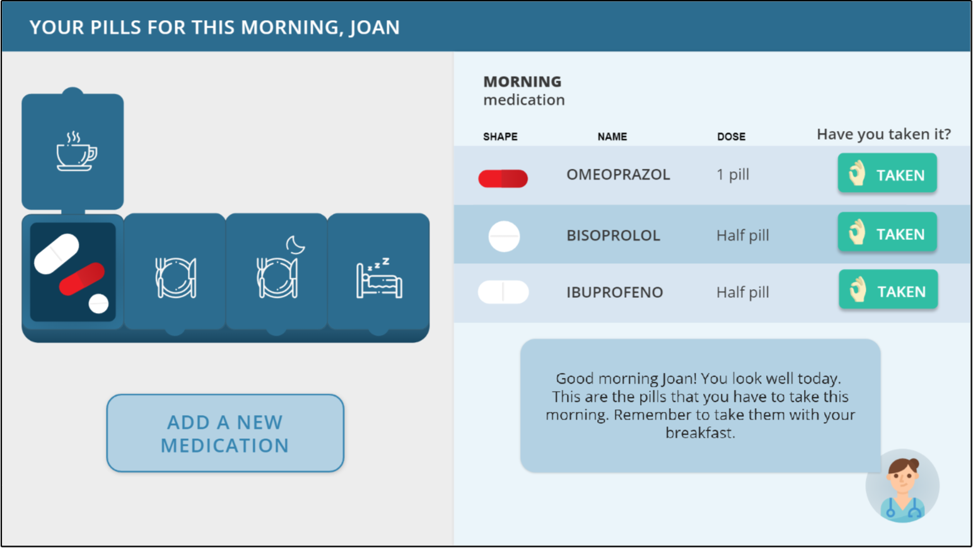

Finalment tenim l’ajudant, que com hem explicat abans es un element que guia l’usuari a dur a terme les tasques necessàries.

L’última pantalla que tenim es la d’afegir una nova medicació:

Està composada de dues parts principals, el formulari per afegir les dades de la medicació i l’ajudant.

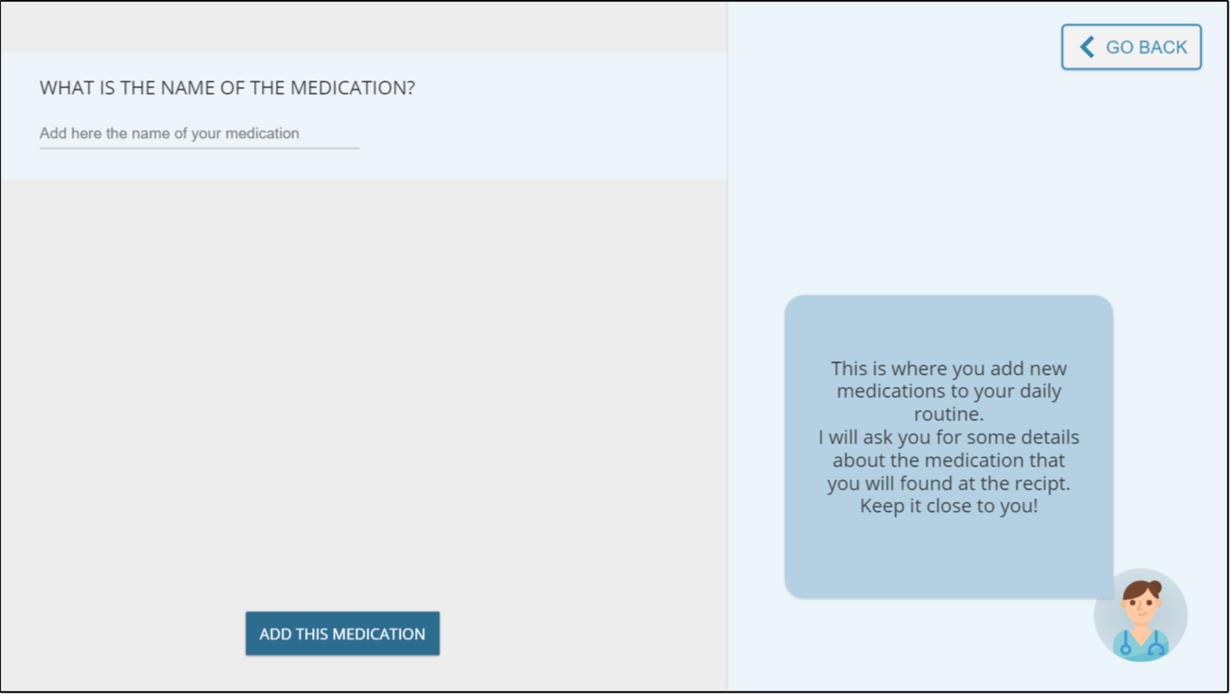

A la dreta del tot tenim un botó per tornar endarrere a la pàgina principal.

A la part esquerra tenim el formulari, comença demanant el nom de la medicació, l’usuari ha d’escriure aquí el nom del que vol afegir.

En anar omplint cada pas del formulari van apareixent els següents.

A sota tenim la dosi, comença a 0 i té dos botons per augmentar i disminuir aquesta dosi, cada cop que s’utilitzin aquest botons variarà la dosi en mitja dosi.

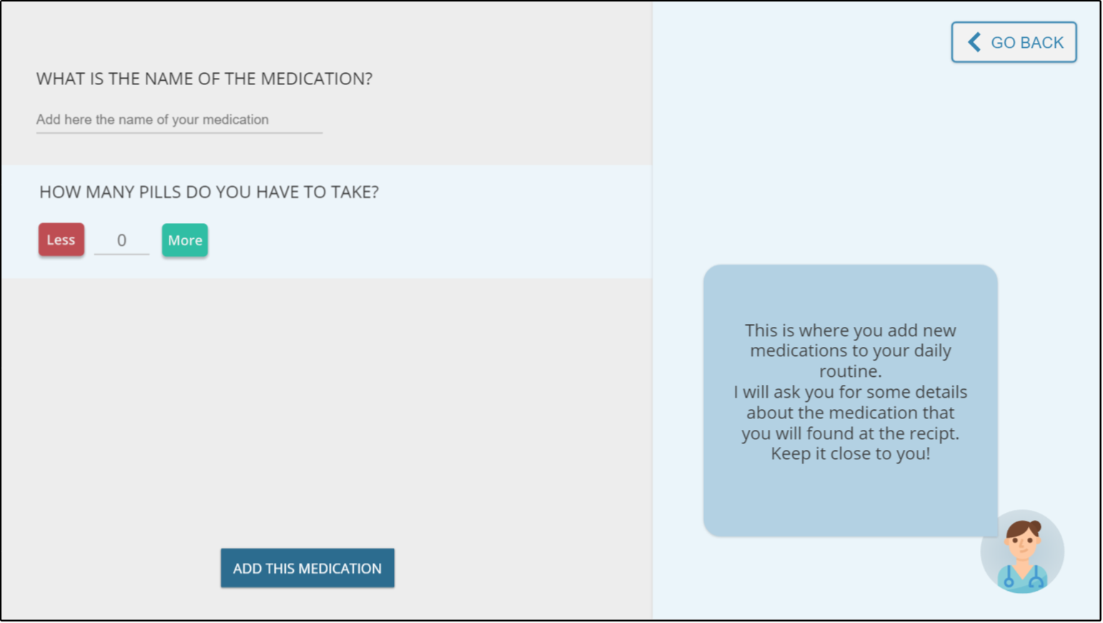

La tercera part és la hora de la medicació, hi ha les quatre opcions que havia a la caixa de pastilles de la pantalla principal, esmorzar, dinar, sopar i nit. L’usuari escollirà una o varies opcions.

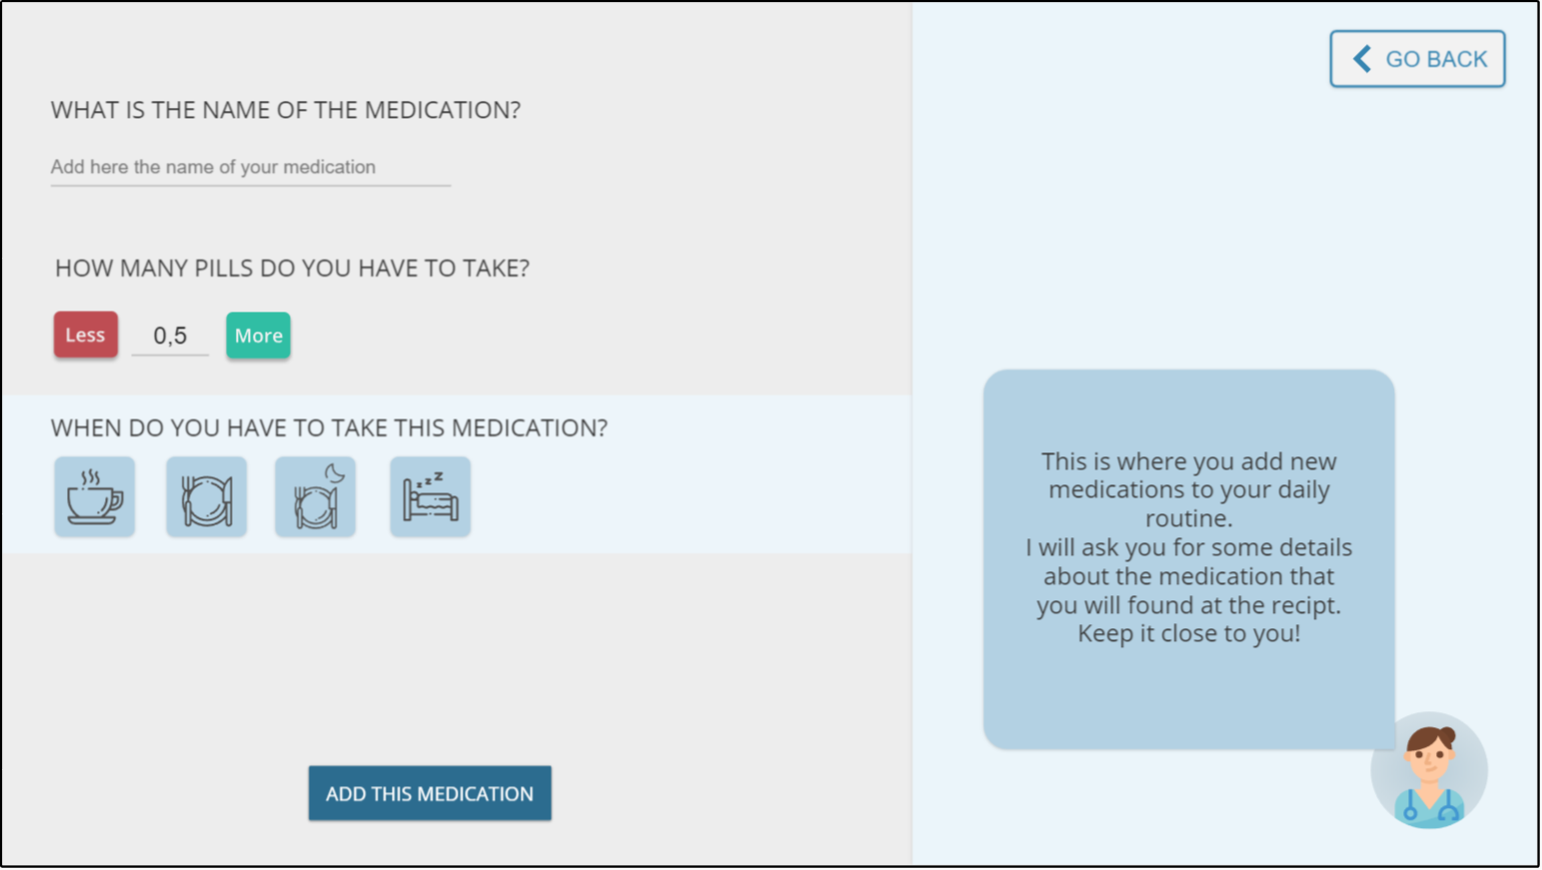

Seguidament tenim la forma de la pastilla, hi ha diferents formes i diferents colors, l’usuari ha d’escollir quina s’assembla més a la seva pastilla. Aquest camp serveix per poder ajudar a l’usuari a relacionar la pastilla de l’aplicació amb la que s’ha de prendre.

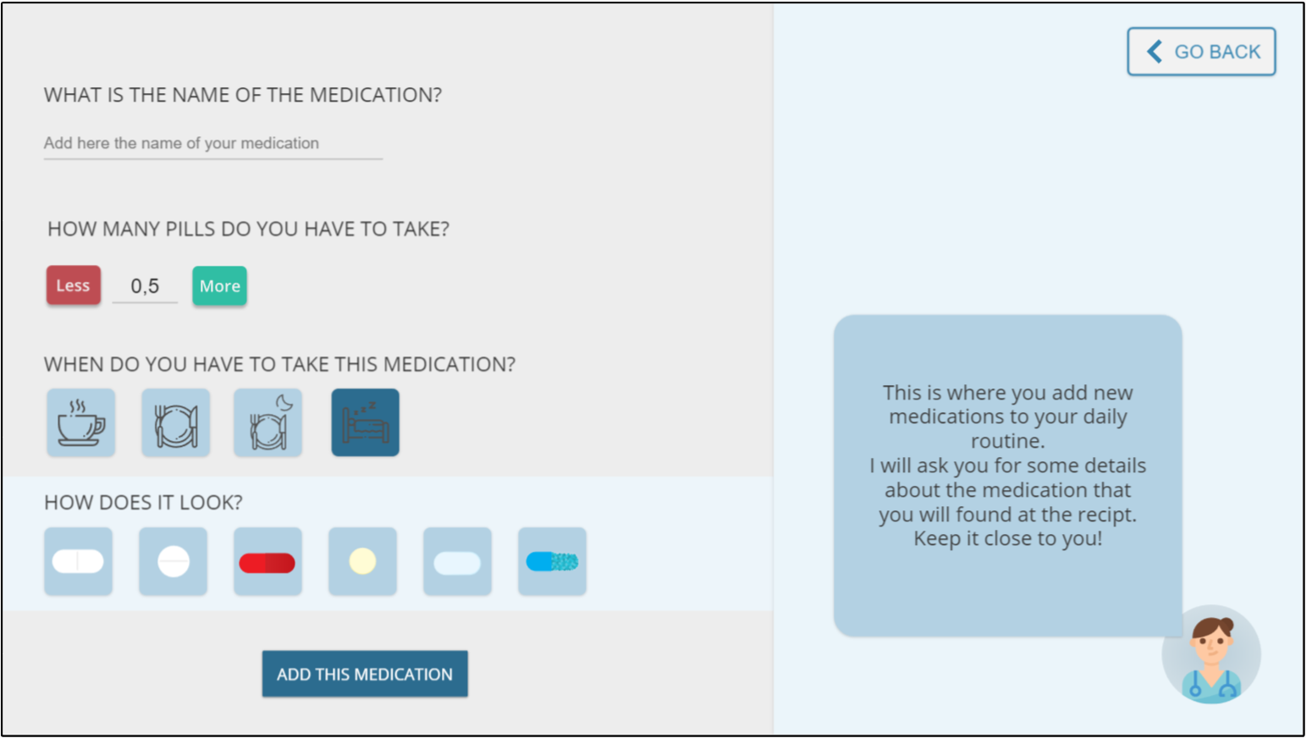

Per acabar tenim el botó d’afegir medicació, quan l’usuari el polsi sortirà un diàleg que avisarà a l’usuari que la medicació s’ha afegit correctament, en acceptar portarà a l’usuari a la pantalla principal guardant la medicació.

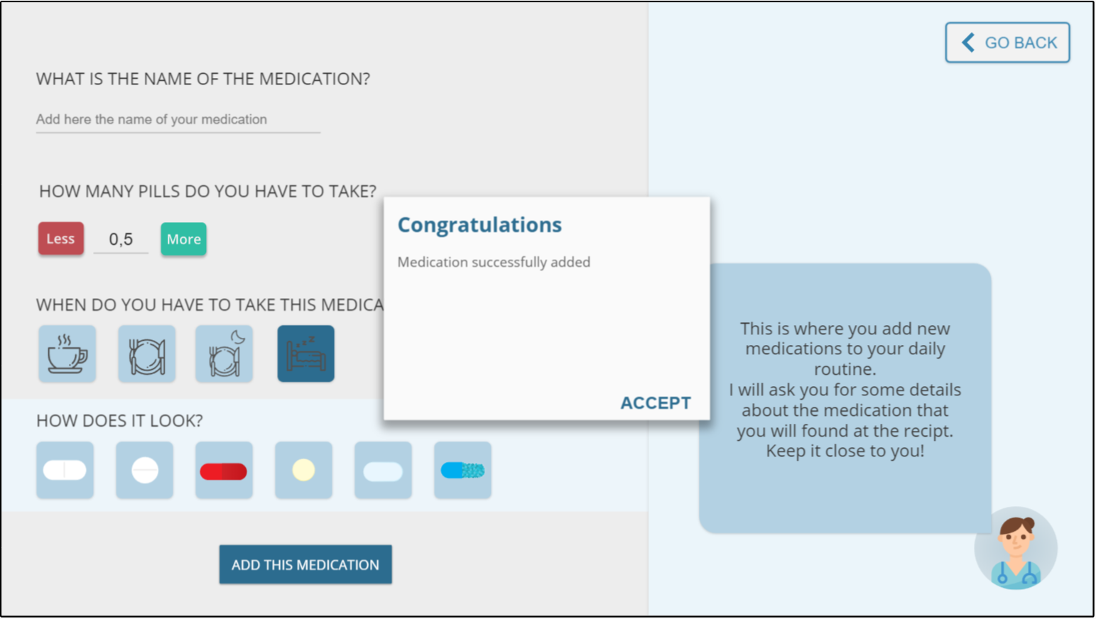

### WIP ###